APP发稿功能需求说明

2018-06-14

1. 需求更新原因

增加采访模块中，信批和采编将采访中获得的重要信息提交给后台编辑，并可附加采访内容。在个人模块中，增加我的稿件，可以查看已发送的稿件。

1. 需求描述
2. 增加发稿功能入口
3. 在全部采访列表的每条采访菜单和采访内容中，增加“发稿”功能入口。点击“发稿”后跳转入稿件编辑页面。从一条采访，可以多次创建稿件。未上传的采访不能创建稿件。

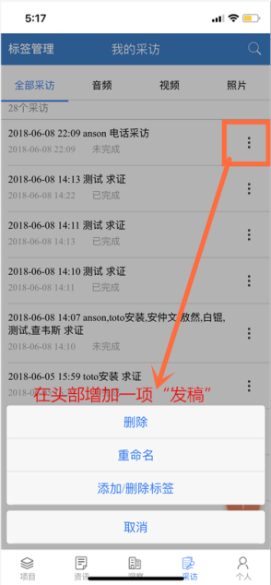

1. 在个人模块中，增加我的稿件功能。其中增加稿件列表和新增稿件功能。

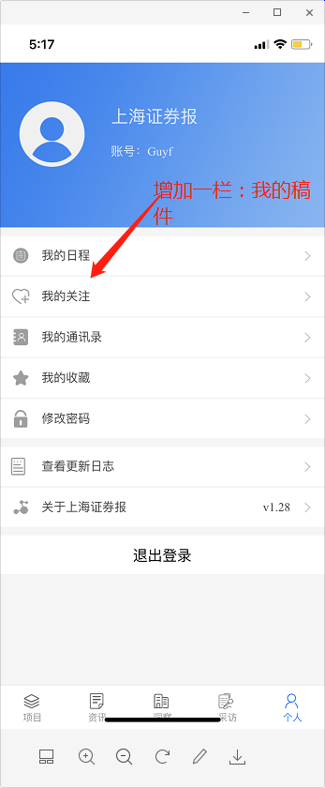

1. 我的稿件列表

稿件列表如邮件列表，展示个人的稿件列表，每个稿件标注标题、正文两行（如有,未有正文显示“<无正文内容>”）、最新修改时间、是否有附件符号、是否已发送符号，预留“已采纳”、“编辑已阅”等标签位置，每条稿件支持左划操作，提供发送、编辑、删除功能。工具栏提供新增稿件、筛选、搜索功能、批量操作和返回功能。

1. 工具栏

说明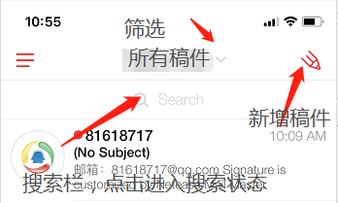

1. 稿件筛选功能

点击筛选区，弹出筛选对话区，筛选后，筛选区标题相应改变。

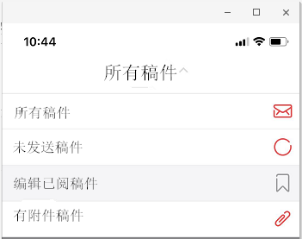

1. 搜索区

点击搜索框后，工具栏做相应变化，提供按全文搜索、标题搜索、正文搜索，最近搜索记录，并有下拉按钮，进入高级搜索，高级搜索提供时间范围、是否已发送等选项。

搜索界面

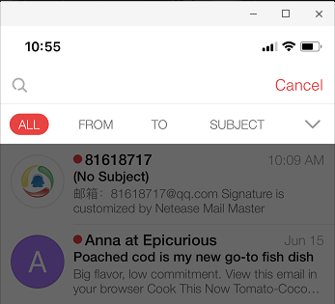

高级搜索

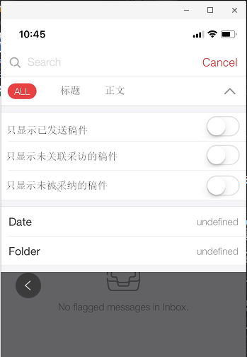

搜索结果

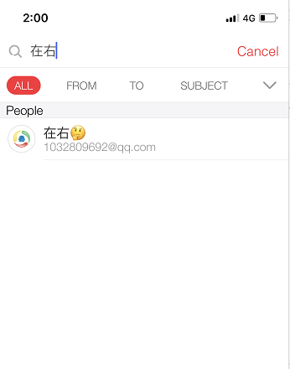

1. 稿件列表

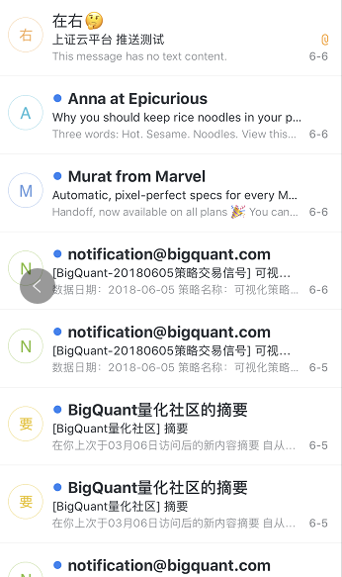

IOS版采用左划操作，提供删除、发送和编辑功能。左划操作样式：

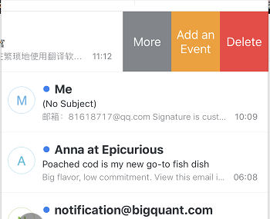

安卓版采用长按弹出菜单的样式

1. 新建/编辑 稿件页面
2. 稿件编辑主页面

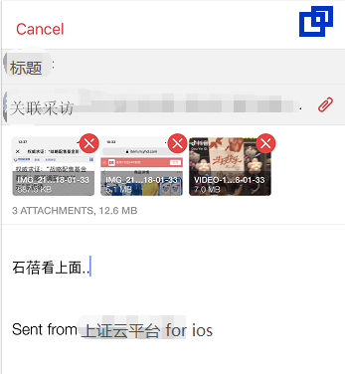

1. 标题为手动填写的稿件标题
2. 关联采访为该稿件关联的采访问题。如从采访入口进入的，系统自动将采访文件进行关联。
3. 添加附件。可以选择图片、视频或其他IOS和安卓系统支持的文件作为稿件附件。关联采访后，可以从采访文件中选择录音、图片或视频作为稿件附件。
4. 右上角为稿件附加信息页。在其中可以关联采访，填写采访对象详细信息，采访类型，是否有机构参加等。内容同PC.
5. 进入稿件编辑页面后隐藏系统导航栏，发送按钮固定在右下方，点击发送时，首先检查附件信息页是否所有必填项都已填完。如没有的话加载附件信息页。发送稿件前确认提示。
6. 选择多媒体附件页面：



1. 选择关联采访功能
2. 从采访入口进入的新增稿件，默认关联当条采访。
3. 从“我的稿件”中新增的采访，默认没有关联采访记录
4. 新增/编辑 稿件页面，可以选择/修改/去除关联的采访记录
5. 一条采访记录一旦被稿件关联，稿件中体现所关联的采访记录标题。稿件默认全选了采访记录中的多媒体内容附件（图片、音频和视频）。后续可以在多媒体内容附件中进行筛选。将采访记录中的采访标题、采访时间、采访对象、采访类型自动回填到稿件附加信息的相应内容中。
6. 如在稿件中修改了关联的采访记录，则稿件中关联的采访记录标题进行相应修改。稿件的多媒体附件中，去除原先关联的采访记录中的多媒体内容，加入新关联采访记录的多媒体内容。附加信息中的相关内容做相应更改。额外添加的多媒体内容不受影响。
7. 附件信息填写

点击填写右上角附加信息按钮，进入编写附加信息按钮页面。内容包括关联采访、采访时间（链接采访记录时间，在此不可编辑），采访对象，采访类型，是否有其他媒体或机构参加等项。不管稿件有没有关联的采访，附加信息中采访时间、采访对象和是否有其他机构参加为必填项。

附加信息中：

1. 关联采访 采访记录标题，关联采访后自动填写，不能编辑
2. 采访时间 采访记录的时间，关联采访后自动填写，可手动编辑
3. 采访对象关联采访后自动填写，也可以新增（新增流程同采访模块中的新增采访对象）。如稿件的附加信息中填写了采访对象，则需检查所填写的采访对象的通讯录信息完整性（公司、职位）。如信息不完整，在不完整的人员姓名后增加“信息不完整，完善该信息”的按钮，点击按钮后进入联系人编辑界面，提示需补充的信息（公司和职位）。每次采访对象的变动都需启动检查。
4. 是否有其他媒体机构参加，如关联了采访，该项为必填项。

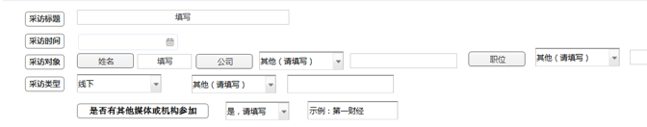

1. 发送稿件
2. 发送稿件前对附加信息的完整性进行检查，如信息不完整则弹出附加信息填写页面，提示需更新哪部分缺失信息,待补充完整后再继续发送。
3. 发送稿件有动画效果。
4. 采访相关的附件直接访问后台数据，实际不通过APP发送，减少网络上传下载时间。
5. 网络超时的控制。
6. 稿件状态

稿件状态目前分为：未发送、已发送和已采纳。

1. 缓存功能

在没有网络的情况或其他不能发送的情况，可以将稿件所有内容保存在本地，稿件状态为未发送。

1. 自动保存

在新增/编辑 稿件页面，每分钟自动保存当前稿件内容。系统崩溃后可以在我的稿件里看到该条稿件。

1. 异常处理

出现网络超时等情况时，正确的进行提示。